Revista 23 – Zona Roja

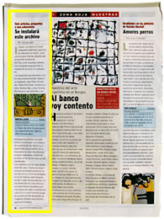

Se instalará este archivo
Seis artistas, preguntas y una coherencia
Por Clara Encabo
“Instalar una obra es instalar preguntas, intervenir espacios es intervenir la mente”, explica el curado Damián Masotta del porqué del nombre de Install.exe, haciendo referencia al programa que permite la instalación de otros en cualquier PC.
Las preguntas que reunieron a estos seis jóvenes artistas -Macarena Gagliardi, Juan Pablo Fernández, Pablo Harymbat, Josefina Larrato, Dolores May y Ana Victoria Montecucco- son disímiles y sin embargo encuentran una coherencia -no certezas- en el sótano de la galería de San Telmo. La riqueza está precisamente en la búsqueda; con distintas técnicas ensayan respuestas a modo de prueba y error de sus más íntimas inquietudes.
Una caballera roja se cuela desde le primer piso y traza una larga línea que acompaña durante el recorrido: en un rincón se extrapola la ola de Hokusai, Para después bordar y tejer trenzas eternas. Toma dimensión en unas estructuras laberínticas imposibles para chorrearse de negro y explotar en color. En un cuarto secreto al que se accede casi de casualidad, las imágenes delatan una profundidad conmovedora.

